Bestellformular Käwwern-TGS-Kollektion

Name, Vorname, Gruppe: Klicken oder tippen Sie hier, um Text einzugeben.

Kinder
 | Preis | 128 | 140 | 152 | 164 | Kinder S | Kinder L | Farbe | Druck
T-Shirt | 9,50€* | ☐ | ☐ | ☐ | ☐ | ☐ | ☐ | wählen | wählen
Top | 12,00€* | ☐ | ☐ | ☐ | ☐ | ☐ | ☐ | schwarz | TGS
Trainingsanzug | Leihgabe | ☐ | ☐ | ☐ | ☐ | ☐ | ☐ |  | TGS
Sweat Jacke | 23,00€* | ☐ | ☐ | ☐ | ☐ | ☐ | ☐ | schwarz | wählen
Hoodie | 19,00€* | ☐ | ☐ | ☐ | ☐ | ☐ | ☐ | schwarz | wählen

 | Bambini/ 29,00€* | Junior/ 33,00€* | Gymbag/ 9,50€* | Farbe | Druck
Tasche/ Gymbag | ☐ | ☐ | ☐ | wählen | wählen

Damen
 | Preis | XS | S | M | L | XL | XXL | Farbe | Druck
T-Shirt V-Ausschnitt | 11,00€* | ☐ | ☐ | ☐ | ☐ | ☐ | ☐ | wählen | wählen
T-Shirt rundhals | 11,00€* | ☐ | ☐ | ☐ | ☐ | ☐ | ☐ | wählen | wählen
Poloshirt | 16,00€* | ☐ | ☐ | ☐ | ☐ | ☐ | ☐ | wählen | wählen
Top | 12,00€* | ☐ | ☐ | ☐ | ☐ | ☐ | ☐ | schwarz | TGS
Fleece Jacke | Leihgabe | ☐ | ☐ | ☐ | ☐ | ☐ | ☐ | rot | Service
Sweatshirt | Leihgabe | ☐ | ☐ | ☐ | ☐ | ☐ | ☐ | rot | Service
Sweat Jacke | 32,00€* | ☐ | ☐ | ☐ | ☐ | ☐ | ☐ | wählen | wählen
Hoodie | 31,00€* | ☐ | ☐ | ☐ | ☐ | ☐ | ☐ | wählen | wählen

Herren
 | Preis | S | M | L | XL | 2XL | 3XL | Farbe | Druck
T-Shirt | 11,00€* | ☐ | ☐ | ☐ | ☐ | ☐ | ☐ | wählen | wählen
Poloshirt | 16,00€* | ☐ | ☐ | ☐ | ☐ | ☐ | ☐ | wählen | wählen
Fleece Jacke | Leihgabe | ☐ | ☐ | ☐ | ☐ | ☐ | ☐ | rot | Service
Sweatshirt | Leihgabe | ☐ | ☐ | ☐ | ☐ | ☐ | ☐ | rot | Service
Sweat Jacke | 32,00€* | ☐ | ☐ | ☐ | ☐ | ☐ | ☐ | wählen | wählen
Hoodie | 31,00€* | ☐ | ☐ | ☐ | ☐ | ☐ | ☐ | wählen | wählen

Alle mit * gekennzeichneten Preise sind inkl. Logo. Sollte zusätzlich ein Name gewünscht sein, kommen noch mal 3,00 Euro pro Kleidungsstück dazu.

Ausfüllhinweise:
Das Formular in der aktuellen Version von der Homepage herunterladen bzw. auf deinem Computer/ Mobiltelefon öffnen und direkt online ausfüllen
- Bitte unbedingt den Namen eintragen (Pro Person ein Formular)
- Gewünschte Artikel in der entsprechenden Größe und Farbe sowie den Druck wählen
- Formular per Mail an bestellung@eschborner-kaewwern.de
- Betrag ausrechnen und bezahlen:
IBAN: DE77 5019 0000 6100 9289 80
Betreff: Name - Vereinskleidung
Die Bestellung erfolgt nach Zahlungseingang.
Bei Fragen oder Problemen bitte direkt an Cornelia Starke (0172/2319310) wenden.

Vereinskleidung – Beispiele

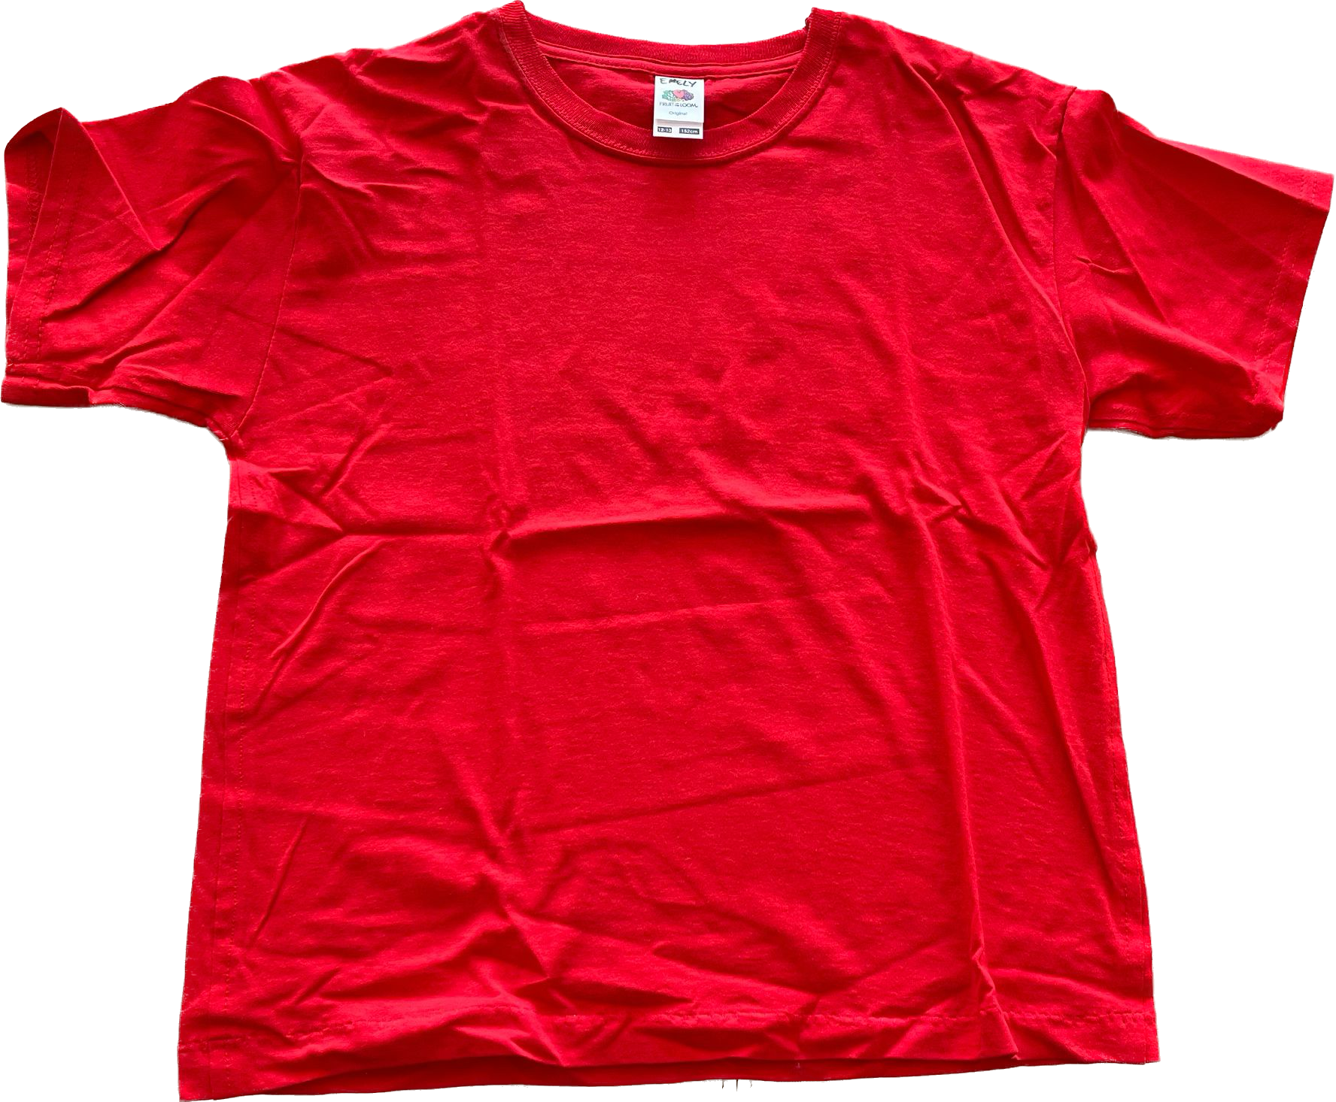
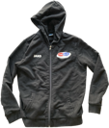
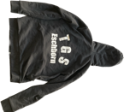
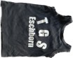
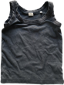
Sweatjacken
Top
T-Shirt (Kinder)

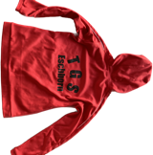
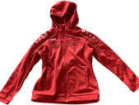
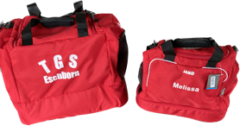
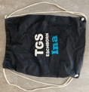
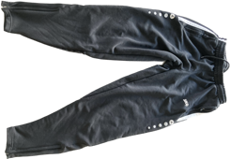
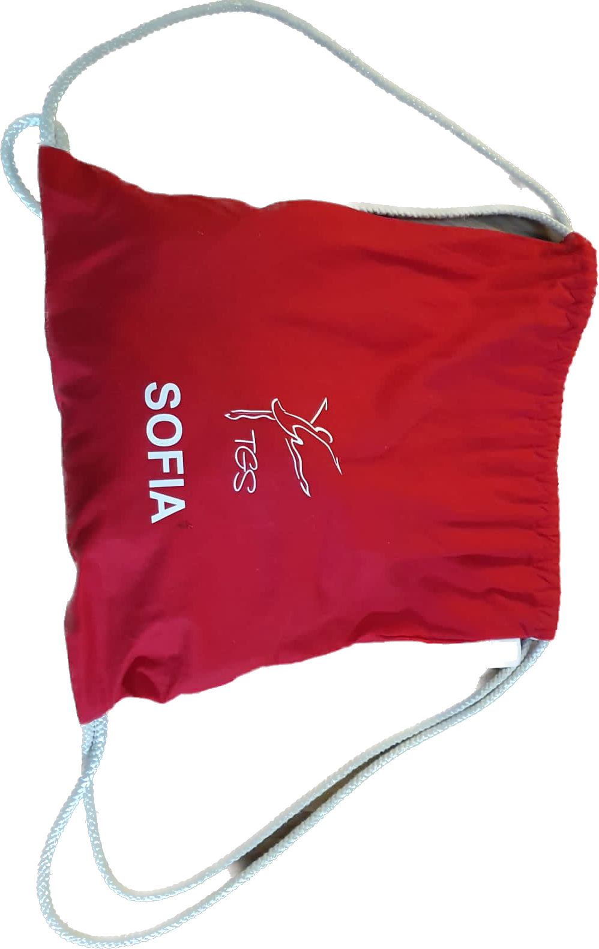
Taschen
Trainingsanzug
Gymbag

Junior
Bambini

Vereinskleidung auf Festen

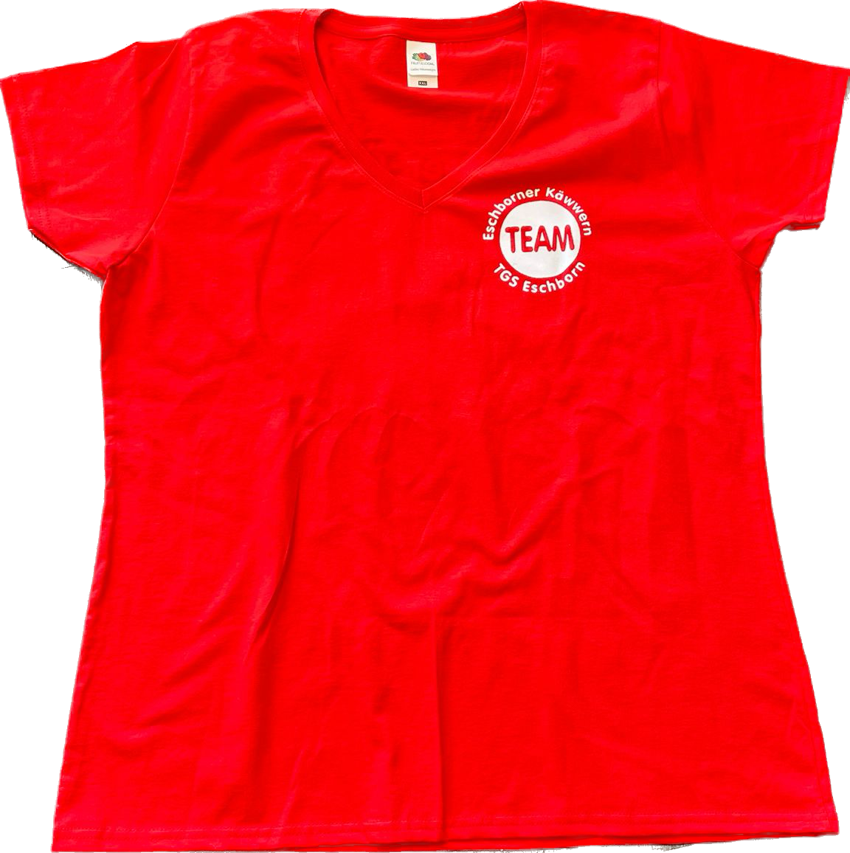
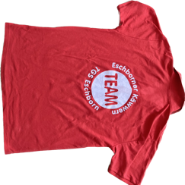
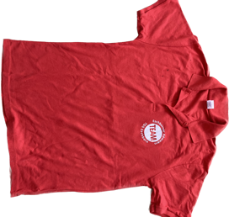
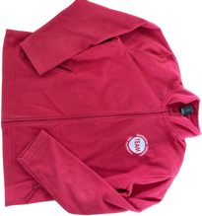
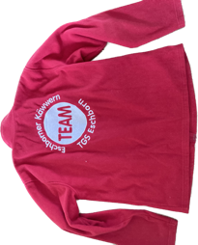
T-Shirt
Fleecejacke
Poloshirt

